|  |  |  |  |  |  |
| --- | --- | --- | --- | --- | --- |
| 4주차 과제 | | | | | |
| 학년 | 2 | 학번 | 2017707007 | 이름 | 강민준 |

1. 과제 설명
   1. 0~9까지, A~J까지 두 행렬을 특정하게 조합하여 그림과 같이 출력



* 1. 정렬되어 있지 않은 배열을 오름차순으로 정리

. 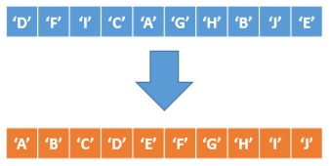

* 1. [5x5] 행렬에 수를 입력 받아, 홀수면 [4,4]부터 짝수면 [0,0] 부터, 차례로 채움

1. 과제 이론
   1. 0~9까지, A~J까지 두 행렬을 특정하게 조합하여 그림과 같이 출력하는 프로그램

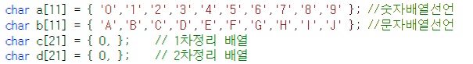

a 배열과, b배열을 선언 후 두 배열을 특정한 규칙으로 정리

규칙은 숫자배열 첫 번째부터 n(1,2,3,4)개를 a[0]에 넣고 문자배열 첫 번째를 a[19]에 넣고, 다시 n(이때 n=2)개를 각각 a[1], a[18]칸에 넣는 형태를 보이는 규칙

반복문을 선언하여 1차정리를 통해 0A12BC345DEF6789GHIJ 라는 배열로 정리

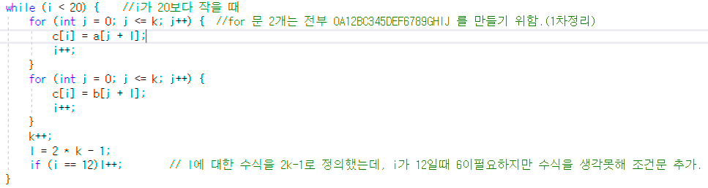

위와 같은 반복문을 통해 1차정리 된 값을 얻고, 위 주석처럼 조건문 추가한 이유는 2k-1라는 수식에 결함이 있어 추가.

2차정리를 통하여 문제에서 제시한 값으로 정리

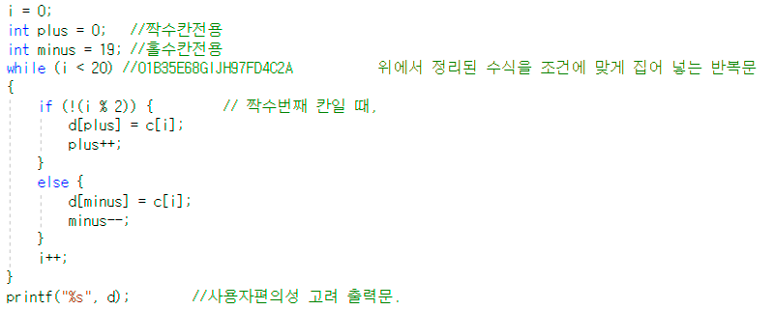

1차 정리배열 기준 짝수 번째 칸은 d[19]부터, 홀수 번째 칸은 d[0] 부터, 입력된다는 수식을 세워 짝수 번째, 홀수 번째로 나눔.

총 소스코드

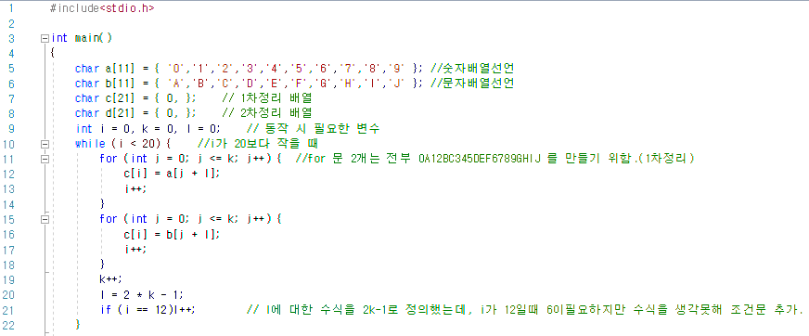

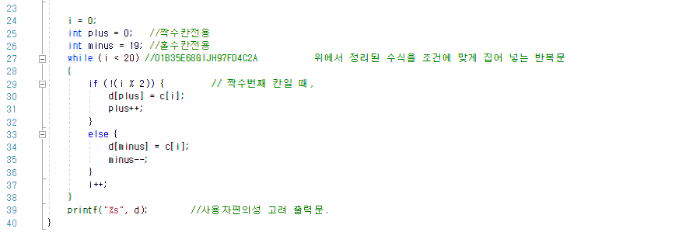

로 구성.

* 1. 정렬되어 있지 않은 배열을 오름차순으로 정리

정렬되어 있지 않은 임의의 배열 선언

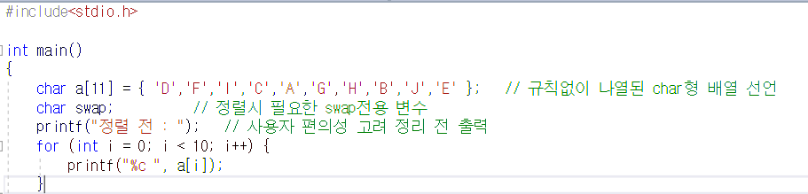

부연 설명은 주석과 같음.

배열 오름차순 정리

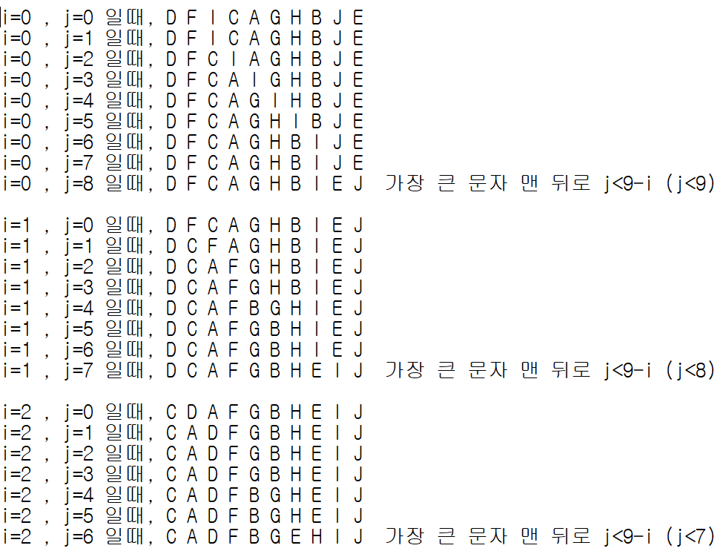

위 와 같은 수식으로 정리.

코드로 표현하면,

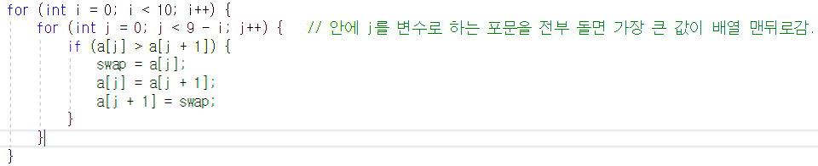

위와 같이 표현가능 9-i 로 값을 설정한 이유는 배열 맨 뒤에 있는 NULL문자를 고려하고 j를 변수로 하는 반복문을 실행시키면 맨 뒤에 가장 큰 값이 들어가기 때문에 프로그램의 연산속도를 높이고자 9-i와 같은 수식 정의

이후 출력

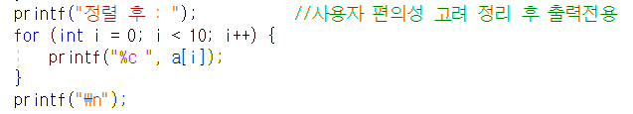

총 소스코드

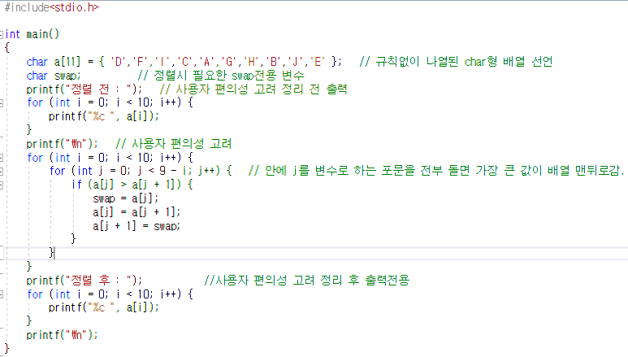

로 구성.

* 1. [5x5] 행렬에 수를 입력 받아, 홀수면 [4,4]부터 짝수면 [0,0] 부터, 차례로 채움

배열 선언 각 변수의 용도는 주석과 같음.

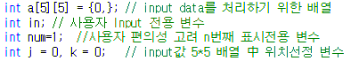

값을 입력 받고, [5x5]행렬에 홀수[4,4], 짝수[0,0]에 차례로 채움

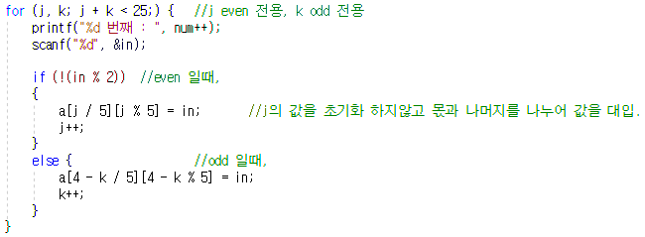

변수j 짝수전용, 변수k 홀수전용으로 사용하고, [5x5]행렬의 총 개수인 25칸을 조건으로 잡았으며, 배열에 입력되는 값은 [j/5][j%5]과 같은 값으로 몫과 나머지를 구해서 수행

이후 출력

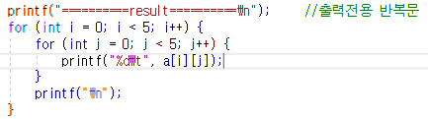

총 소스코드

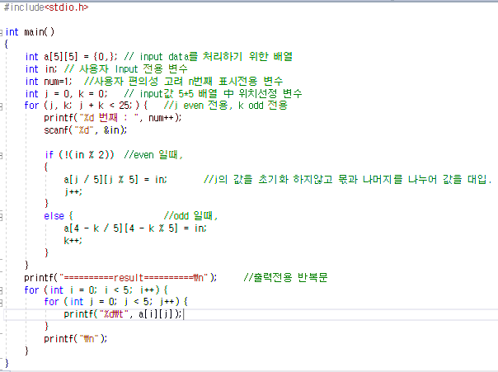

로 구성

1. 주요 소스 설명

|  |
| --- |
| #과제 1번    1차정리에 대한 수식을 가장 깊게 고민했기 때문에 주요소스로 선정  위 문제가 제시한 조건처럼 특정한 행렬에 넣는 것은 설명과 같이 짝수, 홀수로 나누었기 때문에 큰 어려움 없이 구성했지만, 0A12BC345DEF6789GHIJ로 배열을 구성하여, 차후 2차정리에 사용 |
| #과제 2번    위 설명과 같이, j를 변수로 하는 반복문이 시작하고 종료하면 배열 안에 가장 큰 값이 배열 맨 뒤로 가게끔 코드 구성 if문과 같은 경우는, 앞에 배열에 있는 값이 더 크면 뒤로 보내고, 그렇지 않다면 아무런 동작도 취하지 않게끔 구성. . |
| #과제 3번    짝수전용변수 j와 홀수전용변수 k를 선언하여, j+K<25라는 조건을 구성.  이중 포문에 ( ex)a[i][j] ) 예시와 같지 않게 0부터 최대 24까지 증가하는 하나의 변수로 배열의 행, 열의 값을 [j/5][j%5] 각각의 몫과 나머지로 구성. |

1. 실행화면
   1. 0~9까지, A~J까지 두 행렬을 특정하게 조합하여 그림과 같이 출력



* 1. 정렬되어 있지 않은 배열을 오름차순으로 정리

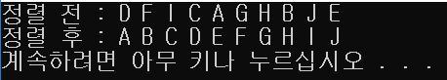

* 1. [5x5] 행렬에 수를 입력 받아, 홀수면 [4,4]부터 짝수면 [0,0] 부터, 차례로 채움

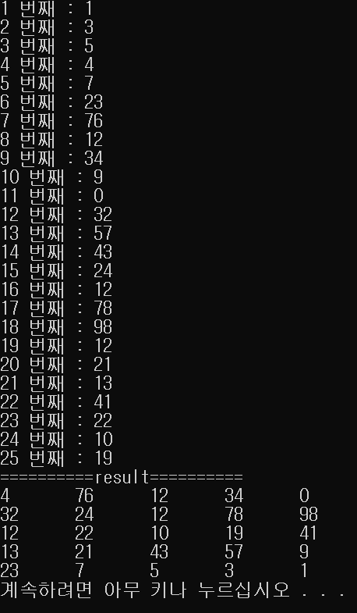

1. 고찰

과제 1번과 같은 경우, 1차 정리와 2차 정리로 구성하였는데, 본인의 수식정리 능력부족으로 1차 정리와, 2차 정리로 구성하였음. 처음 시도는 1, 2차 정리와 같은 단계별 소스코드가 아닌, 처음부터 특별한 규칙을 적용한 2차 정리로 소스코드를 구성할 계획이었으나, 헷갈려서 1차 정리로 코드를 정리한 뒤, 또 다른 반복문을 넣어 소스코드를 완성하여 굳이 선언하지 않아도 되는 변수 (2차 정리에 사용한 변수와 배열)를 선언한 것 같다는 판단이 들어 아쉬운 코드였다고 판단.

과제 2번과 같은 경우, i 포문과 j 포문인 이중 포문을 겹쳐 널 문자 고려를 해준 것과, j<9-i라는 조건으로 본인이 알고 있는 하에 가장 최적의 연산을 했다고 판단하여 만족스러운 코딩 결과를 도출했다고 판단.

과제 3번과 같은 경우, 가장 난항을 겪은 코드라고 생각. 반복문을 세우고 j+k<25와 같이 변수 2개를 선언할 생각을 못했기 때문에 많은 시간을 소요. 바뀌기 전 코드는

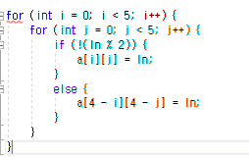 위 와 같이 코딩했었는데 위 방법으로 코딩 시,

2, 1을 입력하면

a[0] [2][0][0][0][0] 이 정상적으로 입력 되지만, a[4] [0][0][0][1][0] 과같이 한 칸을 비우고 배열에 입력하는 결과를 초래하여 이중 포문을 사용한다는 고정관념에 휩싸여 제대로 된 반복문과 수식을 구성하는데 난항을 겪었지만, 번뜩 생각난 j+k<25라는 조건과 함께 최적의 코드를 구성했다고 판단.